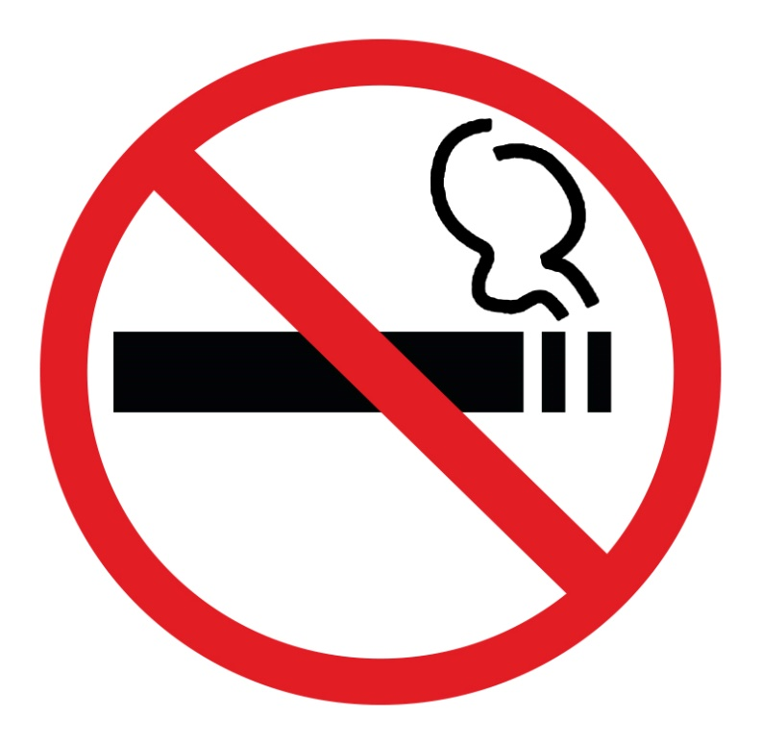

Министерство на здравеопазването и Сдружение „България без дим“
обявяват
ИНИЦИАТИВАТА
НАЦИОНАЛНО ПРЕДИЗВИКАТЕЛСТВО,
посветено на Международния ден без тютюнопушене – 16 ноември 2023
под мотото:
ДА СПЕЧЕЛИМ ЗАЕДНО!
ЕДИН МЕСЕЦ БЕЗ НИКОТИН!

За поредна година Министерството на здравеопазването отбелязва Международния ден без тютюнопушене с редица прояви в страната срещу тютюневата зависимост и за мотивация на активните пушачи за отказване от нея.
Денят се отбелязва всеки трети четвъртък на месец ноември, който през 2023 г. е на 16 ноември. Историята за отбелязване на Международния ден без тютюнопушене започва от 1971 година, в град Рандолф, САЩ. Американецът Артър Р. Мълейни убедил своите съграждани да спрат да пушат поне за един ден. По този начин те спестили средствата, изразходвани за ежедневната им нужда от цигари, и с тях основали фонд към местното училище за отпускане на стипендии. Към средата на 70-те години на миналия век идеята на А. Мълейни придобила голяма популярност в САЩ, в резултат на което през 1977 година Американската общност за борба с рака (ACS) обявява всеки трети четвъртък от месец ноември за ден против тютюнопушенето.
Понастоящем този ден се отбелязва в много държави по света и се чества официално и от Международния съюз за борба с рака (UICC).
В България, 34,5 % от населението на възраст над 20 г. са ежедневни пушачи (по предварителни данни от проведеното през 2020 г. Национално проучване на факторите на риска за здравето на НЦОЗА), а тютюнопушенето, като рисков фактор за здравето води до сърдечносъдови, ракови, белодробни, мозъчни и други тежки заболявания.
По данни получени през 2020 г. остава проблемът с тютюнопушенето сред подрастващите продължава да е актуален. Резултатите от изследването показват, че 26.3% от анкетираните са правили опити да пушат цигари, с незначителен превес на момичетата (26.8%) над момчетата (25.6%). Почти всяко пето дете е настоящ пушач , като относителният дял на момичетата е малко по-висок (17.3% срещу 16.4%). Разпределението по възрастови групи показва, че тютюнопушенето е много по-разпространено сред 15-19-годишните (31.4%), отколкото сред тези на 10-14 години (4.0%). Сред пушачите и в двете възрастови групи преобладават момичетата, макар и незначително.
През целия месец ноември РЗИ-Враца обявява инициатива „Отворени врати за посещение в Кабинета за консултиране и отказване от тютюнопушенето“, където всеки пушач може да се консултира безплатно как да откаже тютюнопушенето, както и да позвъни на Националната телефонна линия за отказване от тютюнопушенето 0700 10 323.

Всеки пушач може да участва в инициативата НАЦИОНАЛНО ПРЕДИЗВИКАТЕЛСТВО, посветено на Международния ден без тютюнопушене – 16 ноември 2023 под мотото:
ДА СПЕЧЕЛИМ ЗАЕДНО! ЕДИН МЕСЕЦ БЕЗ НИКОТИН!

Предизвикателството е всеки участник, независимо от възрастта, да спечели, като спре пушенето поне за един ден в рамките на дните, предхождащи 16 ноември. Правилата са прости:
1. Спирате използването на тютюневи изделия за избран от Вас период до 16 ноември 2023 г. включително, най-малко за един ден, но колкото по-дълго, толкова по-добре.
2. Спестените пари използвате за каквото Ви душа иска, стига да не е опасно за здравето и да прави живота Ви по-ведър, усмихнат и бездимен, а ако може с тях да подпомогнете някой нуждаещ се – още по-добре.
3. Споделяте в социалните мрежи снимка или видео от акцията Ви, като посочите спечелената сума и как я употребихте, с таг #beznikotin2023.
4. Пращате ни линк или коментар до bgbezdim@gmail.com

Допустими и препоръчителни са всякакви хватки и уловки, като например да включите приятели, Вашето семейство, колеги, Вашата фирма, организация или ведомство, както и да откажете пушенето за повече от един ден. За пълно отказване ще получите почетно споменаване от „България без дим“.
Резултатите ще бъдат представени пред медиите на Международния ден без тютюнопушене, 16 ноември 2023 г.

